Unterrichtsmaterial zum Video von J.-P. Rameau
Material für 45 Min. Klassenstufe – 5.-6.
Auszug aus der Oper Zaïs - Arie der Oberpriesterin: „Ces sont harmonieux“, Bearbeitung für Gitarre und Gesang
- Darum geht´s:
Zaïs war die erste Oper Rameaus, die sich vollständig „la féerie“ widmete, der verzauberten Welt des Mittleren Ostens mit seinen Geistern und fantastischen Luftwesen. Sie wurde am 29. Februar 1748 an der Pariser Oper erstaufgeführt und für die Ausdruckskraft, Eleganz und Vielfältigkeit ihrer Musik und für die Anmut ihres Balletts sehr gerühmt. Das Werk erwies als beliebt: 1761 und 1769 wurde es erneut gespielt und verzeichnete in einer Spanne von mehr als zwei Dekaden über 100 Aufführungen.
Handlung der Oper: Die Titelfigur Zaïs ist ein Luftgeist, der eine Liebesbeziehung zu der sterblichen Schäferin Zelidie unterhält. Er will ihre Treue prüfen und setzt sie daher einigen Proben aus, die sie tadellos besteht. Am Ende erhält sie von Geisterkönig Oromazès ebenfalls die Unsterblichkeit verliehen, und Zaïs kann sie heiraten.
Kompetenzerwartung:
-Die Kinder lernen die Musik Rameaus in frz. Sprache kennen
- Sie malen ein Bild zur Musik
- Sie beschreiben ihre Gefühle zur Musik

Material:
-Youtube-Video Rameau
- Bild von Rameau
-Übersetzung – Text Rameau
-Buntstifte/Papier

Das bereiten Sie vor:
Machen Sie sich mit Rameau und seinem Werk vertraut, sowie mit dem frz. Text des Stückes und seiner Übersetzung.
Stundenverlauf:
Bilden Sie mit den Kindern einen Sitzkreis. Sagen sie ihnen dass sie heute ein Stück vom berühmten Komponisten J.-P. Rameau hören werden aus der Oper Zaïs in einer Bearbeitung für Gitarre und Gesang. Zeigen Sie den Kindern das Portrait von Rameau und geben ein paar Informationen zu seinem Werk und Leben.
Arbeitsphase:
Spielen Sie das Video vor, Gehen sie im Gespräch darauf ein, welches Instrument zu hören ist, und welche Sprache. Sagen Sie den Kindern sie sollen sich ganz zurück lehnen und überlegen, worum es gehen könnte. Nachdem Sie einige Wortmeldungen entgegen genommen haben, lesen Sie den Kindern den Text erst auf Französisch, dann auf Deutsch vor. Spielen, sie das Stück nun nochmal vor. Beschreiben Sie, dass es dem Komponisten ganz wichtig war, dass die 4 Elemente Feuer, Erde, Wasser und Luft in der Musik seiner Oper eine Rolle spielen. Halten Sie die Kinder an, sich ein Element auszusuchen und nun zur Musik ein Werk zu malen.
Abschluss:
Geben Sie den Kindern die Möglichkeit, ihre Werke zu präsentieren. Ordnen sie sie ggf. zu einer kleinen Ausstellung an.

Portrait Jean-Philippe Rameau

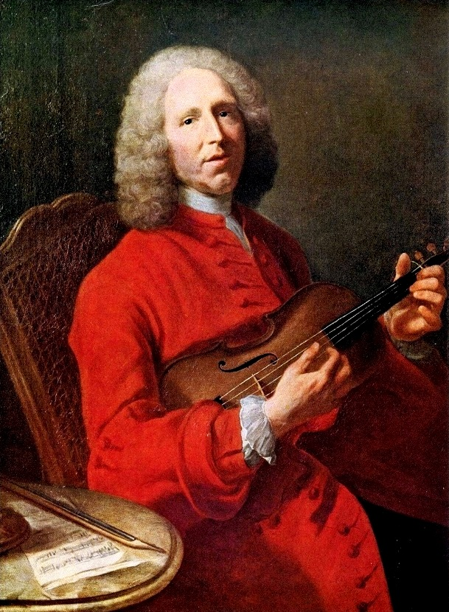

Zais, Acte 1, Scene 4,
Air de la grande Prêtresse
Ces sont harmonieux m´annonce sa présence.
Cours légers et presomptueux, vous ignorez les biens que sa main nous dispense.
Craignez de l´irritez par de profanez voeux. Chantez bergers heureux, chantez, chantez, il vas complez votre espérance.
Übersetzung ins Deutsche:
Acte 1, Scene 4,
Arie der Oberpriesterin
Diese harmonischen Klänge zeigen mir seine Gegenwart an.
Ihr Müßiggänger und Überheblichen ignoriert, das Gute, dass seine Hand uns befreit!
Fürchtet Euch vor der Irritation durch einfache Wünsche!
Singt fröhliche Hirten, singt, singt, er wird eure Hoffnungen erfüllen!

